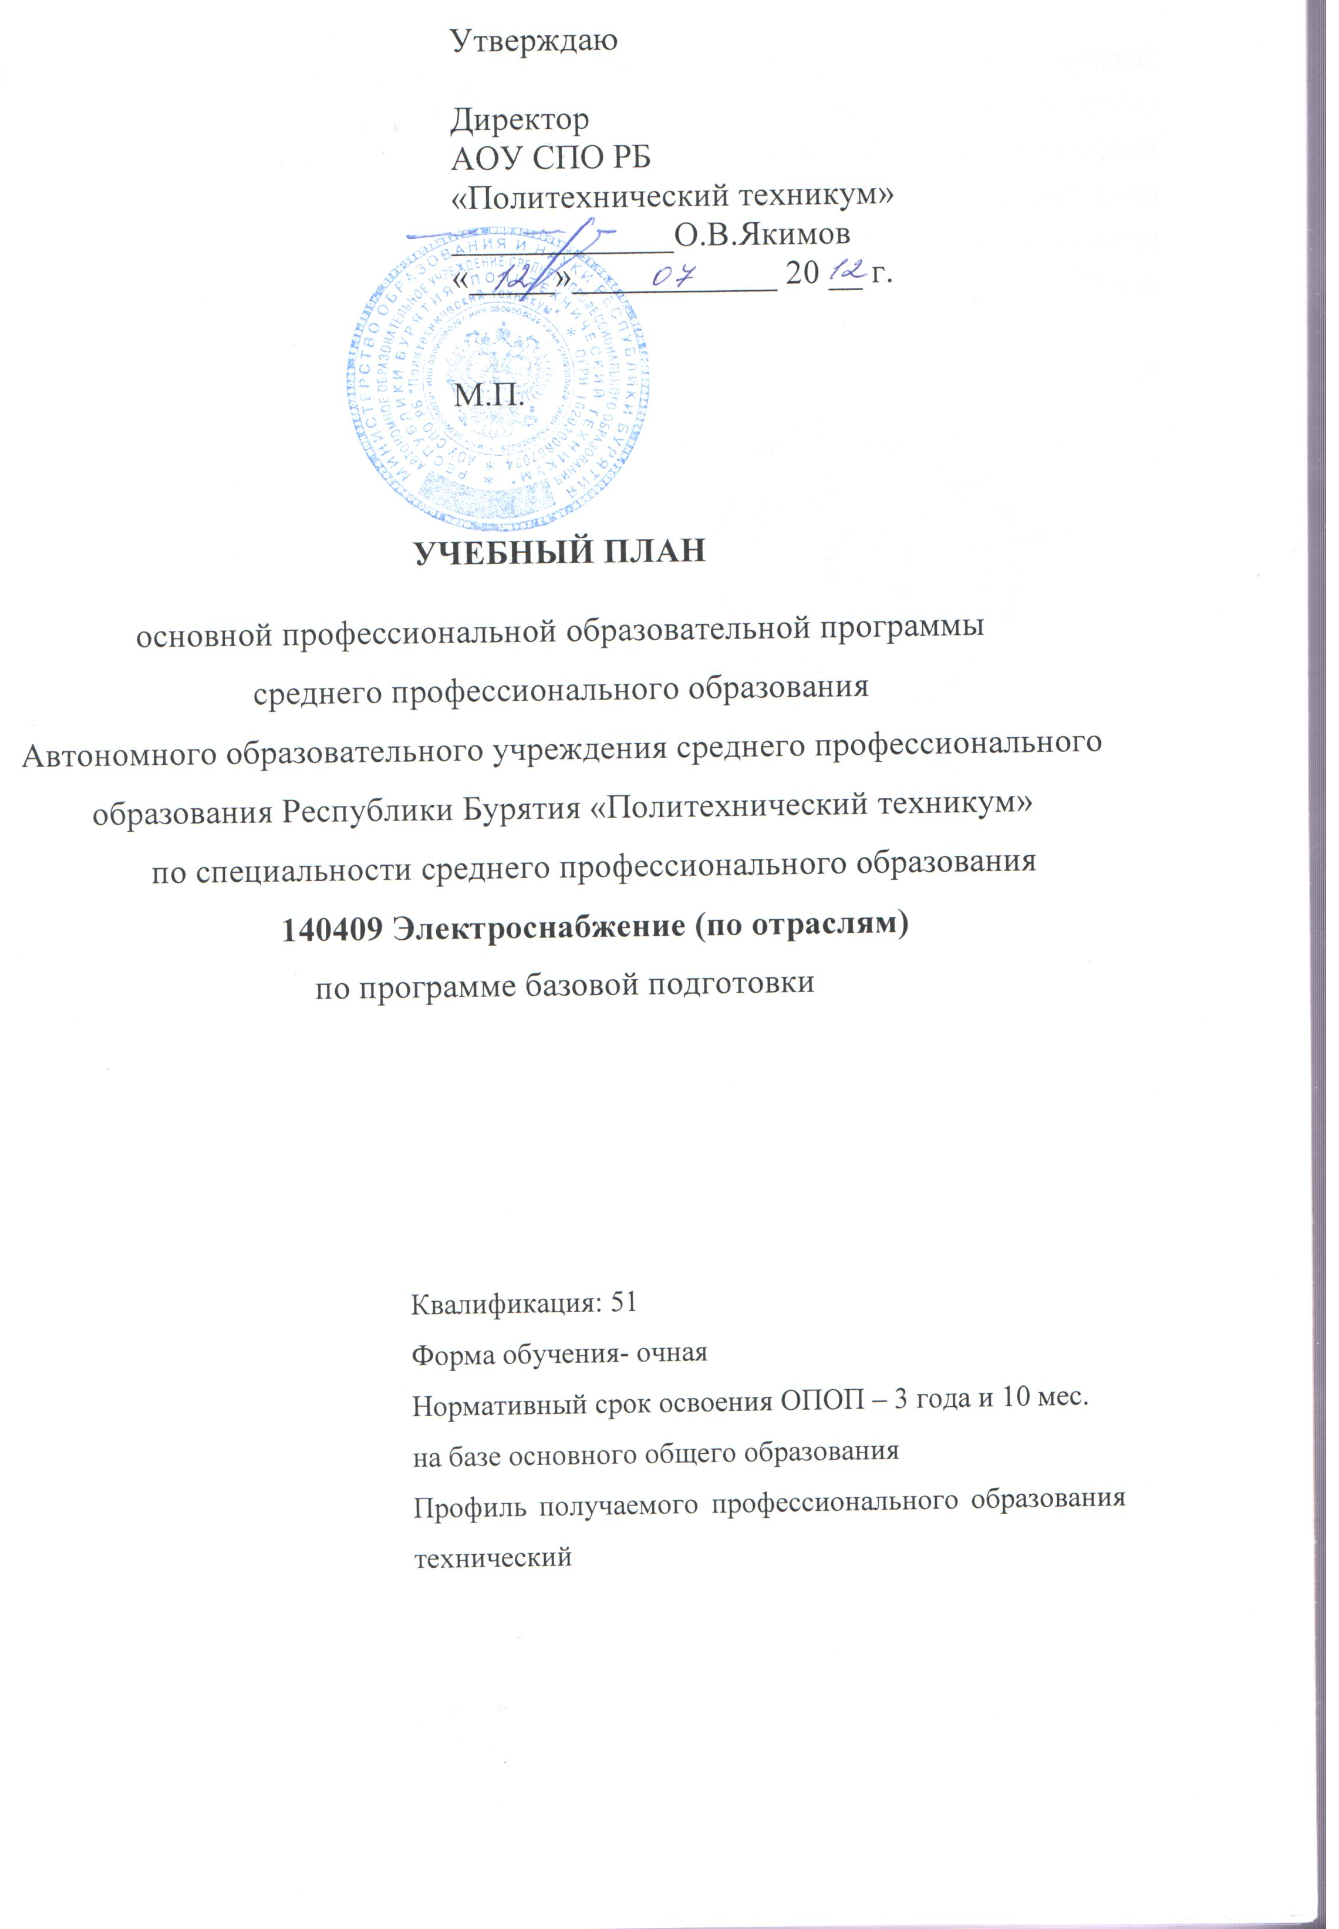
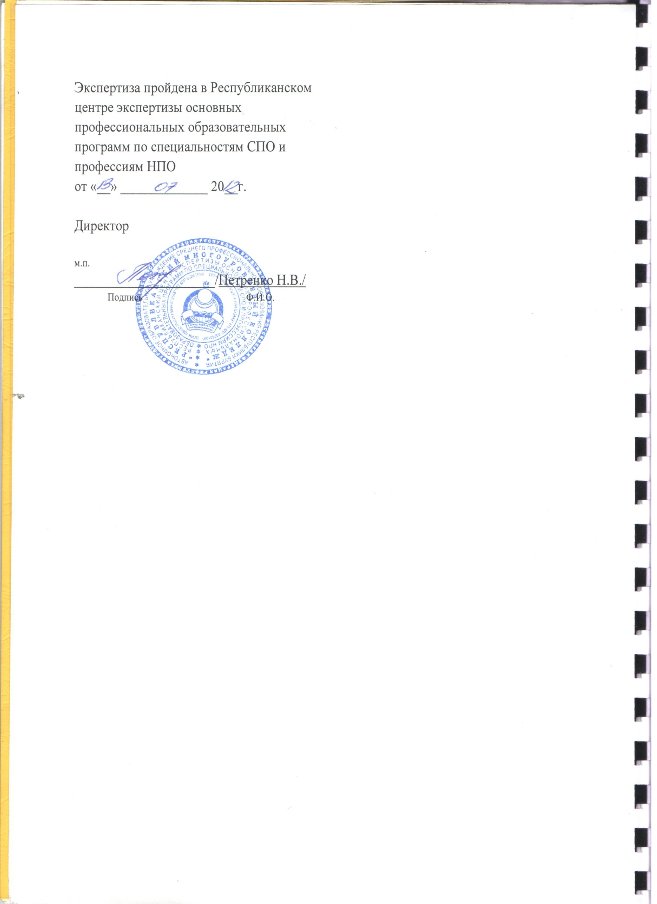
1.Сводные данные по бюджету времени по специальности 140409 Электроснабжение (в неделях)

Курсы | Обучение по дисциплинам и междисциплинарным курсам | Учебная практика | Производственная практика |  | Промежуточная аттестация | Государственная (итоговая) аттестация | Каникулы | Всего (по курсам)
 |  |  | по профилю  профессии НПО или специальности СПО | преддипломная  (для СПО)
1 | 2 | 3 | 4 | 5 | 6 | 7 | 8 | 9
I курс | 39 |  |  |  | 2 |  | 11 | 52
II курс | 31 | 4 | 5 |  | 2 |  | 10 | 52
III курс | 30 |  | 10 |  | 1 |  | 11 | 52
IV курс | 25 |  | 4 | 4 | 2 | 6 | 2 | 43
Всего | 125 | 4 | 19 | 4 | 7 | 6 | 34 | 199

2. Учебный план по специальности 140409 Электроснабжение (по отраслям)

Индекс | Наименование циклов, дисциплин, профессиональных модулей, МДК, практик | Формы промежуточной аттестации | Учебная нагрузка обучающихся (час.) |  |  |  |  | Распределение обязательной нагрузки по курсам и семестрам[2] (час. в семестр)
 |  |  | максимальная | Самостоятельная работа | Обязательная аудиторная |  |  | I курс |  | II курс |  | III курс |  | IV курс
 |  |  |  |  | всего занятий |  |  | 1 сем. | 2 сем. | 3 сем. | 4 сем. | 5 сем. | 6 сем. | 7 сем. | 8 сем.
 |  |  |  |  |  |  |  | 16 нед. | 23 нед. | 16,5 нед. | 23,5 нед. | 16,5 нед. | 23,5 нед. | 17 нед. | 12 нед.
 |  |  |  |  |  | лаб. и практ. занятий, вкл. Семинары | курсовых работ (проектов) для СПО
1 | 2 | 3 | 4 | 5 | 6 | 8 | 9 | 10 | 11 | 12 | 13 | 14 | 15 | 16 | 17
ОД.ОО | Общеобразовательный цикл | -з/9дз/6э | 2106 | 702 | 1404 | 800 |  | 576 | 828
 | Базовый уровень |  | 1275 | 425 | 850 | 441 |  | 348 | 502
ОДБ.01 | Русский язык | Э,Э,-,-,-,-,-,- | 117 | 39 | 78 | 78 |  | 32 | 46
ОДБ.02 | Литература | -,Э,-,-,-,-,-,- | 175 | 58 | 117 | 76 |  | 32 | 46
ОДБ.03 | Иностранный язык | -,ДЗ,-,-,-,-,-,- | 117 | 39 | 78 | 78 |  | 55 | 62
ОДБ.04 | История | ДЗ,-,-,-,-,-,-,- | 147 | 30 | 117 |  |  | 117
ОДБ.05 | Обществознание | -,ДЗ,-,-,-,-,-,- | 146 | 29 | 117 |  |  |  | 117
ОДБ.06 | Химия | -,ДЗ,-,-,-,-,-,- | 117 | 39 | 78 | 50 |  | 32 | 46
ОДБ.07 | Биология | -,ДЗ,-,-,-,-,-,- | 117 | 39 | 78 |  |  |  | 78
ОДБ.08 | Физическая культура | ДЗ,ДЗ,-,-,-,-,-,- | 234 | 117 | 117 | 114 |  | 48 | 69
ОДБ. 09. | ОБЖ | -,ДЗ,-,-,-,-,-,- | 105 | 35 | 70 | 45 |  | 32 | 38
ОДП.00 | Профильный уровень |  | 831 | 277 | 554 | 359 |  | 228 | 326
ОДП.10 | Математика | Э,Э,-,-,-,-,-,- | 435 | 145 | 290 | 188 |  | 136 | 154
ОДП.11 | Информатика и ИКТ | -,ДЗ,-.-,-,-,-,- | 142 | 47 | 95 | 62 |  | 32 | 63
ОДП.12 | Физика | -,Э,-,-,-,-,-,- | 254 | 85 | 169 | 109 |  | 60 | 109
ОГСЭ.00 | Общий гуманитарный и социально-экономический цикл | 8 з/2 дз/0 э | 660 | 220 | 440 | 342 |  |  |  | 48 | 172 | 48 | 72 | 68 | 32
ОГСЭ.01 | Основы философии | -,-,-,ДЗ,-,-,-,- | 72 | 24 | 48 |  |  |  |  |  | 48
ОГСЭ.02 | История | -,-,З,-,-,-,-,- | 72 | 24 | 48 |  |  |  |  |  | 48
ОГСЭ.03 | Иностранный язык | -,-,-,-,-,3,-,3 | 258 | 86 | 172 | 172 |  |  |  | 24 | 38 | 24 | 36 | 34 | 16
ОГСЭ.04 | Физическая культура | -,-,3,3,3,3,3,ДЗ | 258 | 86 | 172 | 170 |  |  |  | 24 | 38 | 24 | 36 | 34 | 16
ЕН.00 | Математический и общий естественнонаучный цикл | 1з/0дз/1э | 144 | 48 | 96 |  |  |  |  |  | 96
ЕН.01 | Математика | -,-,-,Э,-,-,-,- | 96 | 32 | 64 |  |  |  |  |  | 64
ЕН.02 | Экологические основы природопользования | -,-,-,З,-,-,-,- | 48 | 16 | 32 |  |  |  |  |  | 32
П.00 | Профессиональный цикл | 6з/18дз/10э | 4668 | 1280 | 3388 | 888 | 40 |  |  | 546 | 578 | 546 | 774 | 544 | 400
ОП.00 | Общепрофессиональные дисциплины | 6з/6дз/4э | 1587 | 529 | 1058 | 332 |  |  |  | 274 | 244 | 184 | 232 | 124
ОП.01 | Инженерная графика | -,-,-,ДЗ,-,-,-,- | 93 | 31 | 62 | 62 |  |  |  | 20 | 42
ОП.02 | Электротехника и электроника | -,-,-,-,Э,-,-,- | 300 | 100 | 200 | 40 |  |  |  | 62 | 54 | 84
ОП.03 | Метрология.,стандартизация,сертификация | -,-,-,-,-,ДЗ,-,- | 60 | 20 | 40 | 6 |  |  |  |  |  |  | 40
ОП.04 | Техническая механика | -,-,-,ДЗ,-,-,-,- | 90 | 30 | 60 | 14 |  |  |  | 36 | 24
ОП.05 | Материаловедение | -,-,Э,-,-,-,-,- | 90 | 30 | 60 | 24 |  |  |  | 60
ОП.06 | Информационные технологии в профессиональной деятельности | -,-,-,-,-,З,-,- | 69 | 23 | 46 | 46 |  |  |  |  |  |  | 46
ОП.07 | Основы экономики | -,-,-,З,-,-,-,- | 84 | 28 | 56 | 10 |  |  |  |  | 56
ОП.08 | Правовые основы профессиональной деятельности | -,-,-,-,-,-,З,- | 66 | 22 | 44 | 6 |  |  |  |  |  |  |  | 44
ОП.09 | Охрана труда | -,-,-,-,-,ДЗ,-,- | 60 | 20 | 40 |  |  |  |  |  |  |  | 40
ОП.10 | Безопасность жизнедеятельность | -,-,-,Э,-,-,-,- | 102 | 34 | 68 | 48 |  |  |  |  | 68
ОП.11 | Психология | -,-,-,-,-,З,-,- | 54 | 18 | 36 |  |  |  |  |  |  |  | 36
ОП.12 | Экономика отрасли | -,-,-,-,-,-,ДЗ,- | 120 | 40 | 80 | 20 |  |  |  |  |  |  |  | 80
ОП.13 | Сварочное дело | -,-,З,-,-,-,-,- | 90 | 30 | 60 | 20 |  |  |  | 60
ОП.14 | Электроснабжение отрасли | -,-,-,-,-,Э,-,- | 165 | 55 | 110 | 20 |  |  |  |  |  | 60 | 50
ОП.15 | Альтернативные источники питания | -,-,З,-,-,-,-,- | 54 | 18 | 36 |  |  |  |  | 36
ОП.16 | Электрический привод | -,-,-,-,-,ДЗ,-,- | 90 | 30 | 60 | 16 |  |  |  |  |  | 40 | 20
ПМ.00 | Профессиональные модули | 0з/12дз/6э | 3081 | 751 | 2330 | 556 | 40 |  |  | 272 | 334 | 362 | 542 | 420 | 400
ПМ.01 | Техническое обслуживание оборудования электрических подстанций и сетей | 0з/5дз/3э | 1593 | 447 | 1146 | 360 | 20 |  |  | 168 | 262 | 94 | 142 | 242 | 238
МДК.01.01. | Устройство и техническое обслуживание электрических подстанций | -,-,-,-,-,Э,-,ДЗ | 639 | 213 | 426 | 160 | 20 |  |  | 96 | 96 | 62 | 60 | 88 | 24
МДК.01.02. | Устройство и техническое обслуживание сетей электроснабжения | -,-,-,-,-,Э,-,ДЗ | 387 | 129 | 258 | 98 |  |  |  |  | 58 | 32 | 60 | 84 | 24
МДК.01.03. | Релейная защита и автоматические системы управления устройствами электроснабжения | -,-,-,-,-,ДЗ,-,ДЗ | 315 | 105 | 210 | 102 |  |  |  |  |  |  | 22 | 70 | 118
УП.01 | Учебная практика | -,-,-,-,-,-,-,- |  |  | 72 |  |  |  |  | 72
ПП.01 | Производственная практика | -,-,-,-,-,-,-,ДЗ |  |  | 180 |  |  |  |  |  | 108 |  |  |  | 72
ПМ.02 | Организация работ по ремонту оборудования электрических подстанций и сетей | 0з/3дз/1э | 1029 | 223 | 806 | 166 | 20 |  |  |  |  | 268 | 370 | 128 | 40
МДК.02.01 | Ремонт и наладка устройств электроснабжения | -,-,-,-,-,-,-,ДЗ | 504 | 168 | 336 | 136 | 20 |  |  |  |  | 84 | 84 | 128 | 40
МДК.02.02 | Аппаратура для ремонта и наладки устройств электроснабжения | -,-,-,-,-,ДЗ,-,- | 165 | 55 | 110 | 30 |  |  |  |  |  | 40 | 70
УП.02 | Учебная практика
ПП.02 | Производственная практика | -,-,-,-,-,ДЗ,-,- |  |  | 360 |  |  |  |  |  |  | 144 | 216
ПМ.03 | Обеспечение безопасности работ при эксплуатации и ремонте оборудования электрических подстанций и сетей | 0з/2дз/1э | 267 | 65 | 202 | 30 |  |  |  |  |  |  | 30 | 50 | 122
МДК.03.01 | Безопасность работ при эксплуатации и ремонте оборудования устройств электроснабжения | -,-,-,-,-,-,-,ДЗ | 195 | 65 | 130 | 30 |  |  |  |  |  |  | 30 | 50 | 50
УП.03 | Учебная практика
ПП.03 | Производственная практика | -,-,-,-,-,-,-,ДЗ |  |  | 72 |  |  |  |  |  |  |  |  |  | 72
ПМ.04 | Выполнение работ по одной или нескольким профессиям рабочих, должностям служащих | 0з/2дз/1э | 192 | 16 | 176 |  |  |  |  | 104 | 72
МДК.04.01 | Обслуживание электрических подстанций | -,-,ДЗ,-,-,-,-,- | 48 | 16 | 32 |  |  |  |  | 32
УП.04 | Учебная практика | -,-,-,-,-,-,-,- |  |  | 72 |  |  |  |  | 72
ПП.04 | Производственная практика | -,-,-,ДЗ,-,-,-,- |  |  | 72 |  |  |  |  |  | 72
ПДП | Преддипломная практика |  |  |  |  |  |  |  |  |  |  |  |  |  | 4 нед
ГИА | Государственная итоговая аттестация |  |  |  |  |  |  |  |  |  |  |  |  |  | 6 нед
 | всего | 15з/29дз/17э | 7578 | 2250 | 5328 | 2030 | 40 | 576 | 828 | 594 | 846 | 594 | 846 | 612 | 432
Консультации на учебную группу по 100 часов в год (всего 400 час.)  Государственная (итоговая) аттестация  1. Программа базовой подготовки  1.1. Дипломный проект  Выполнение дипломного проекта с 30.04.2016 по 12.06.2016 (всего 6 нед.)  Защита дипломного проекта с 13.06.2016 по 27.06.2016 (всего 2 нед.)  1.2. Государственные экзамены (при их наличии) – не предусмотрены |  |  |  |  | Всего |  |  |  |  | 450 | 666 | 450 | 630 | 612 | 288
 |  |  |  |  |  | дисциплин и МДК
 |  |  |  |  |  | учебной практики |  |  |  | 144
 |  |  |  |  |  | производственной практики |  |  |  |  | 180 | 144 | 216 |  | 144
 |  |  |  |  |  | Преддипломная практика |  |  |  |  |  |  |  |  | 144
 |  |  |  |  |  | экзаменов |  | 2 | 4 | 1 | 3 | 1 | 3 |  | 3
 |  |  |  |  |  | дифф.зачетов |  | 2 | 7 | 1 | 4 |  | 6 | 1 | 8
 |  |  |  |  |  | зачетов |  |  |  | 4 | 3 | 1 | 4 | 2 | 1

3. Перечень кабинетов, лабораторий, мастерских и др. для подготовки по специальности СПО 140409 « Электроснабжение» (по отраслям)

№ | Наименование кабинетов
 | Кабинеты
1. | Русского языка и литературы
2. | Истории
3. | Обществознание
4. | Биологии и географии
5. | Химии
6. | Физики
7. | ОБЖ
8. | Информатики
9. | Иностранного языка
10. | Математики
11. | Экологии и природопользования
12. | Инженерной графики
13. | Электротехники и электроники
14. | Метрологии, стандартизации и сертификации
15. | Технической механики
16. | Материаловедение
17. | Информационных технологий
18. | Экономики
19. | Правовых основ профессиональной деятельности
20. | Охраны труда
21. | Безопасности жизнедеятельности
 | Лаборатории
1. | Электротехники и электроники
2. | Электротехнических материалов
3. | Электрических машин
4. | Электроснабжения
5. | Техники высоких напряжений
6. | Электрических подстанций
7. | Технического обслуживания электрических установок
8. | Релейной защиты и автоматических систем управления устройствами электроснабжения
 | Мастерские
1. | слесарные
2. | электросварочные
3. | электромонтажные
 | Полигоны
1. | Технического обслуживания и ремонта устройств электроснабжения
 | Спортивный комплекс
1. | Спортивный зал
2. | Открытый стадион широкого профиля с элементами полосы препятствий
3. | Стрелковый тир
 | Залы
1. | Библиотека, читальный зал с выходом в сеть Интернет
2. | Актовый зал

4. Пояснительная записка
Настоящий учебный план основной профессиональной образовательной программы среднегопрофессионального образования Автономного образовательного учреждения СПО Республики Бурятия «Политехнический техникум» составлен на основе Федерального государственного образовательного стандарта по специальности среднего профессионального образования (далее – ФГОС СПО), утвержденного приказом Министерства образования и науки Российской Федерации № 294 от 07.04.2010 г. по специальности 140409 «Электроснабжение» (по отраслям),ФЗ «Об образовании», Устава АОУ СПО РБ «Политехнический техникум», рекомендацийМинобрнауки, Типового положения об образовательном учреждении среднего профессионального образования, Постановления правительства РФ от 18 июля 2008 г. N 543, Положения об учебной и производственной практике студентов, осваивающих основные профессиональные образовательные программы среднего профессионального образования, Приказа Министерства образования и науки РФ от 26 ноября 2009 г. N 673.
Объем обязательных (аудиторных) учебных занятий студентов в период теоретического обучения не превышает 36 часов в неделю. Максимальная нагрузка не превышает 54 часа в неделю и включает все виды учебной работы студентов в образовательном учреждении и вне его: обязательные и факультативные занятия, консультации, выполнение домашних заданий, самостоятельную работу и т.п. При подсчете общей максимальной учебной нагрузки студента использован коэффициент равный 1,5.
При реализации Федерального государственного образовательного стандарта по общим гуманитарным и социально-экономическим дисциплинам запланирована интенсивность изучения дисциплин не более 8 часов в неделю и осуществляется, исходя из междисциплинарных связей с учетом характера и сложности дисциплин.
Продолжительность учебной недели – пятидневная. Продолжительность занятий - 80 мин. Запланированы формы и процедуры текущего контроля знаний (контрольные работы, тестирование), система оценок, в том числе шкала отметок - пятибалльная, предусматривается возможность рейтинговых и накопительных систем оценивания. Консультации для студентов предусматриваются в объеме 100 часов на учебную группу на каждый учебный год, в т.ч. в период реализации среднего (полного) общего образования, и не учтены при расчете объемов времени. Формы проведения консультаций - групповые, индивидуальные, письменные.
При формировании настоящего учебного плана весь объем времени, отведенный на реализацию ОПОП, распределен с учетом инвариантной и вариативной части.
В период обучения с юношами проводятся учебный сборы.
Общий объем времени на проведение производственной (профессиональной) практики определяется ФГОС СПО по специальности 140409 «Электроснабжение» (по отраслям) и учебным планом.

 | Этапы и виды  практики | Продолжительность  практики (недели) | Семестр
1. | Учебная практика | 4 | 3
2. | Практика по профилю специальности | 19 | 4, 5,6, 8
3. | Преддипломная практика | 4 | 8

Производственная и преддипломная практика являются завершающим этапом обучения студентов, и имеют своей целью обобщение и закрепление теоретических знаний и практических навыков студентов для выполнения дипломной работы.
Практика проводится на промышленных предприятиях. В период практики студенты углубляют свои знания, и практические навыки знакомятся с особенностями нового оборудования, организацией работы предприятия.
Преддипломную практику студенты проходят на участках предприятий, соответствующих теме дипломной работы.
Запланировано проведение учебной и производственной практики – 19 недель на втором, третьем и четвертом курсах, преддипломная практика – 4 недели. Промежуточная аттестация обучающихся (7 недель) проводится в форме экзаменов, комплексных экзаменов, дифференцированных зачетов и зачетов, сконцентрированных в рамках календарной недели в период зимней и летней сессий.

4.1. Общеобразовательный цикл

Общеобразовательный цикл основной профессиональной образовательной программы сформирован в соответствии с Рекомендациями по реализации федерального государственного образовательного стандарта в пределах основных профессиональных образовательных программ среднего профессионального образования, сформированными на основе ФГОС СПО по специальности 140409Электроснабжение (по отраслям) с учетом профиля и составляет 1404 часа.

4.2. Формирование вариативной части

Объем вариативной части ОПОП составляет 936 часов. Указанные часы распределены следующим образом:
Добавлены часы по профессиональным модулям в объеме:
 | Наименование дисциплины | Количество часов
ПМ.01 | Техническое обслуживание оборудования электрических подстанций и сетей | 408
ПМ.02 | Организация работ по ремонту оборудования электрических подстанций и сетей | 146
 | Итого: | 554

Введены дисциплины вобщепрофессиональный цикл ОПОП:

 | Наименование дисциплины | Количество часов
ОП.11 | Психология | 36
ОП.12 | Экономика отрасли | 80
ОП.13 | Сварочное дело | 60
ОП.14 | Электроснабжение отрасли | 110
ОП.15 | Альтернативные источники питания | 36
ОП.16 | Электрический привод | 60
 | Итого: | 382 часа

Итого: 936 часов.

4.3. Формы проведения государственной (итоговой) аттестации

Государственная(итоговая) аттестация включает подготовку и защиту дипломного проекта. Обязательное требование – соответствие тематики дипломного проекта содержанию профессионального модуля «Техническое обслуживание оборудования электрических подстанций и сетей». Необходимым условием допуска к государственной (итоговой) аттестации является представление документов, подтверждающих освоение студентами компетенций при изучении теоретического материала и прохождении практики по каждому из основных видов профессиональной деятельности.

